MANUAL

DE

USUARIO

SISTDOC - SISTEMA DE TRAMITE DOCUMENTARIO



Opciones de sesión por rol de usuario:

Cuenta del tramitador, inicio de sesión con nombre y contraseña.

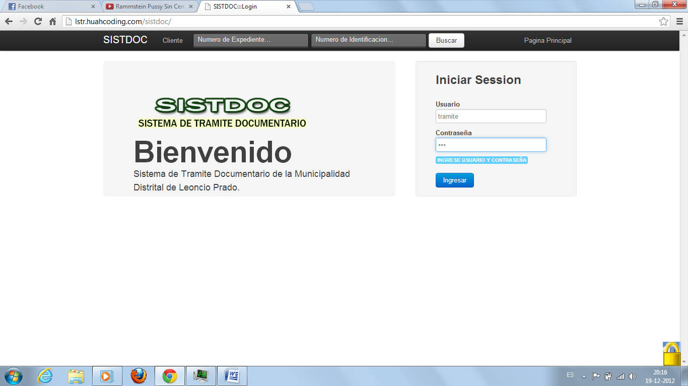

Vemos la sección Inicio para visualizar sus datos, como se ve en la imagen.

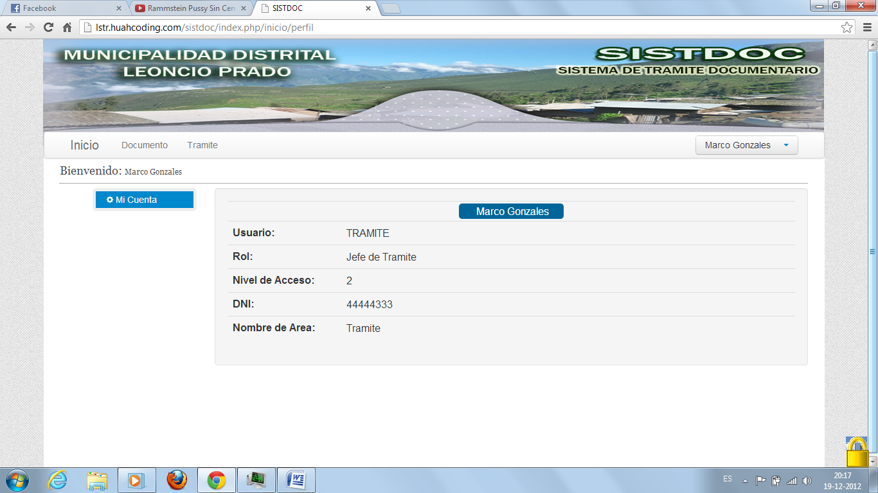

La sesión del alcalde, el cual tiene más herramientas en la sección inicio debido a que cuenta con un niel de acceso más elevado, a diferencia del tramitador como vemos a continuación. Pueden existir otras cuentas con el mismo nivel de acceso pero en este caso veremos el siguiente.

Inicio de sesión con cuenta de alcalde.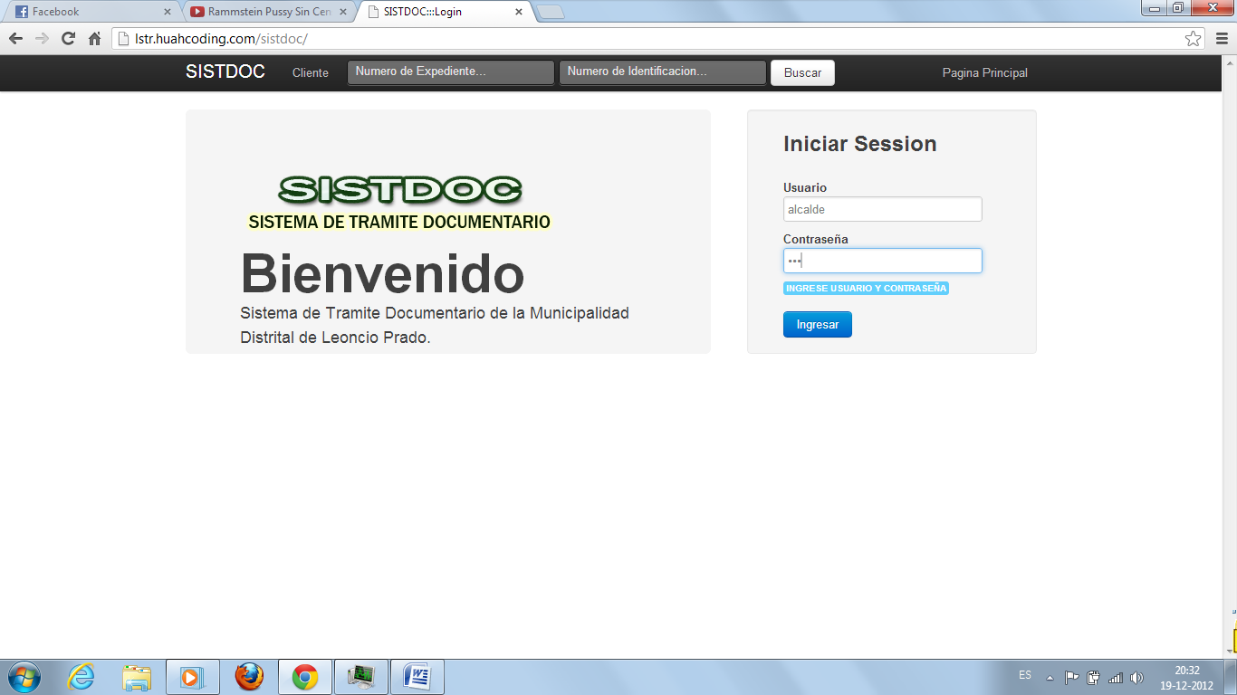

Nos vamos a sección inicio y vemos las diferentes opciones que tiene. Narraremos brevemente cada opción.

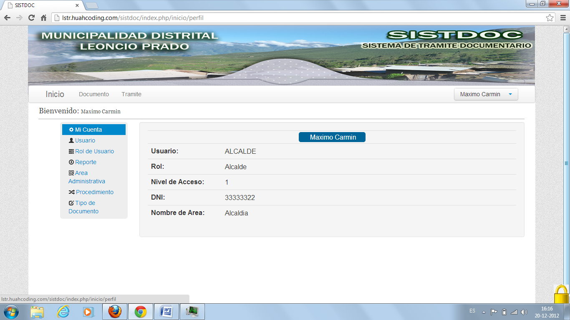

Usuario, nos muestra los nombres de los usuarios de las cuentas, como también la opción de agregar nuevos eliminar y modificar.

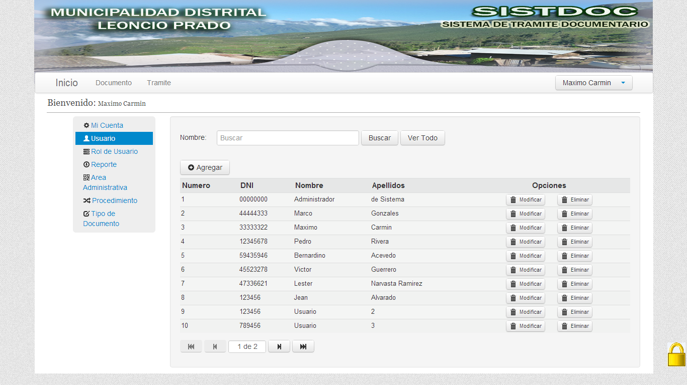  
Rol de usuario, muestra los roles de cada usuario agregado. Con las mismas opciones anteriores.

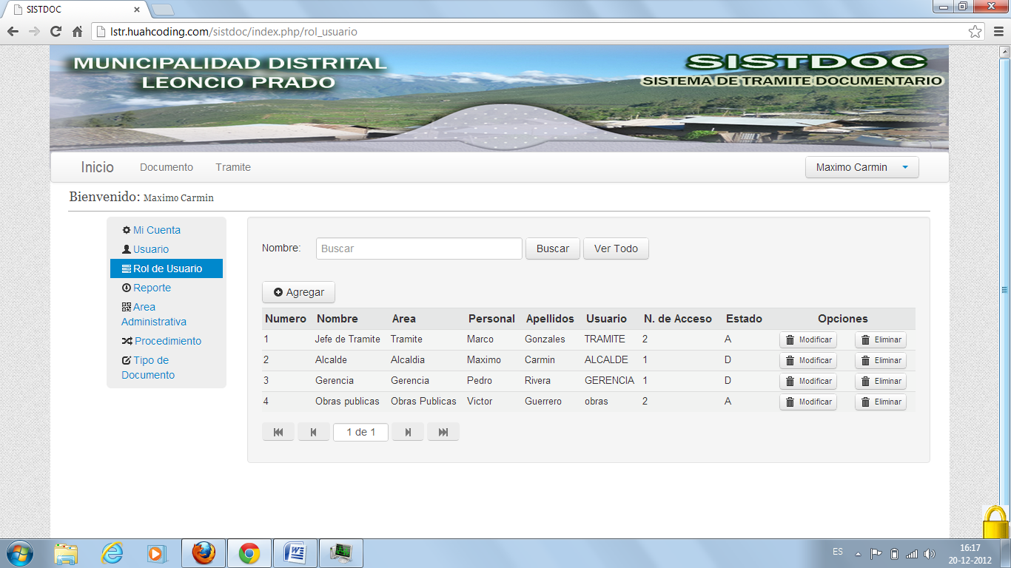

Tambien tenemos la opción de crear reportes en esta sección, simplemente determinando el area del cual queremos obtener el reporte, y el estado del documento que deseemos.

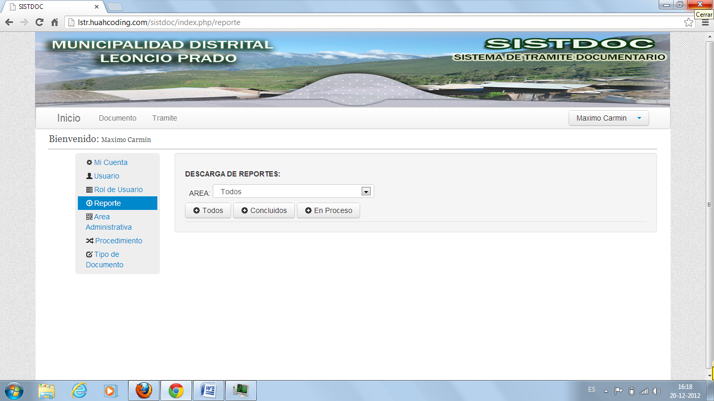

Veamos un ejemplo como obtener un reporte, eligiendo el área.

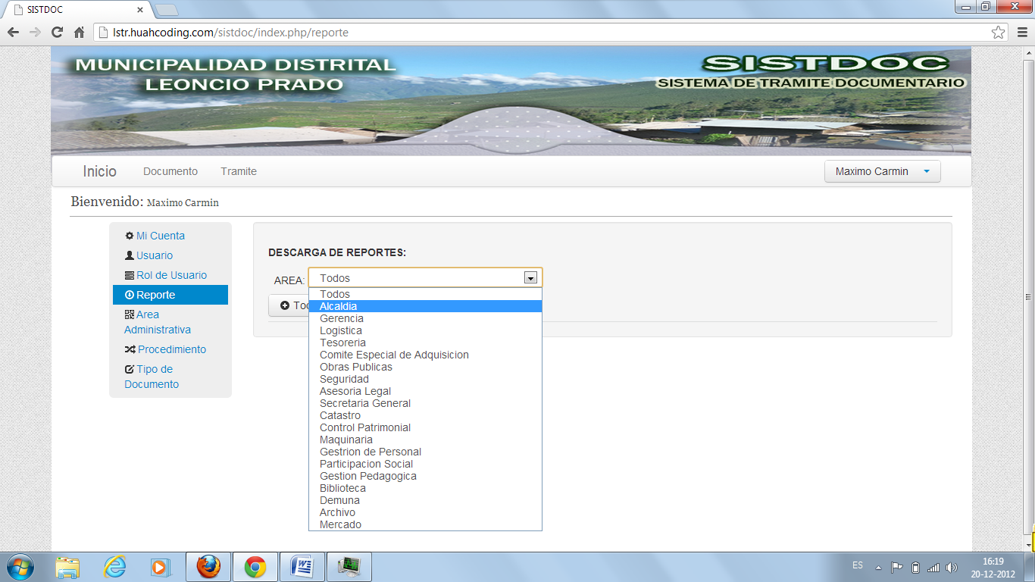

Seleccionamos el estado del expediente, y se descarga el reporte automáticamente.

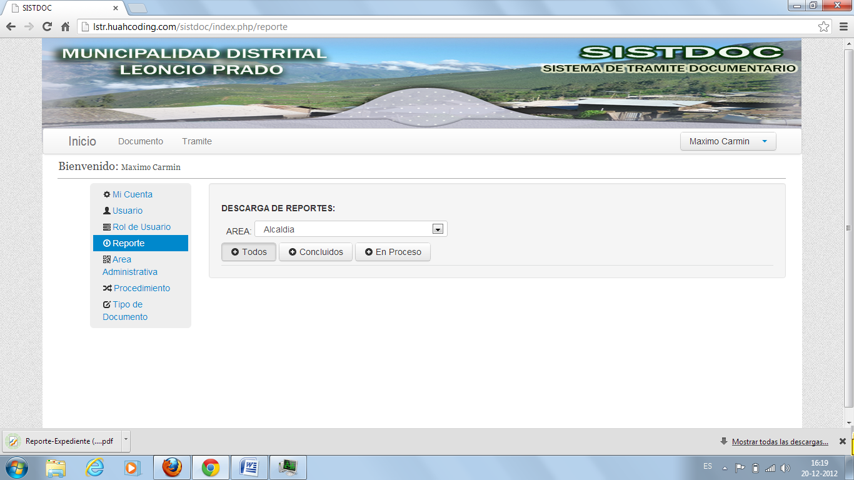

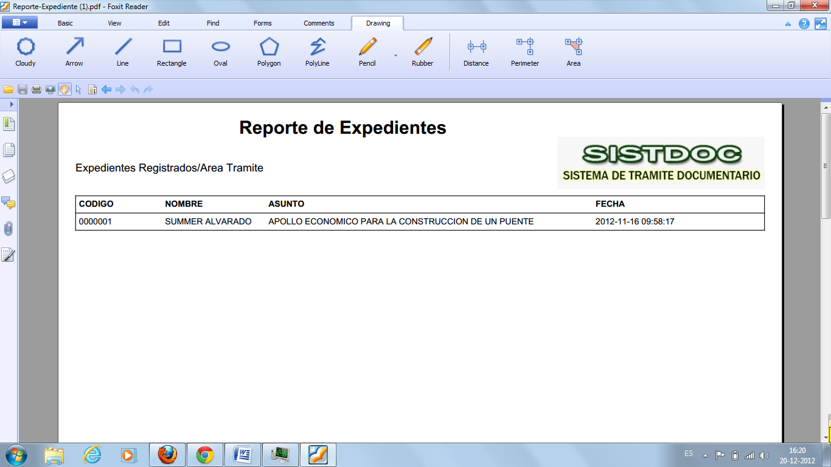

Área Administrativa, en esta sección podremos agregar eliminar y modificar las diferentes áreas administrativas las cuales servirán como referencia hacia donde debe ir y de donde viene el expediente durante el movimiento desde su registro.

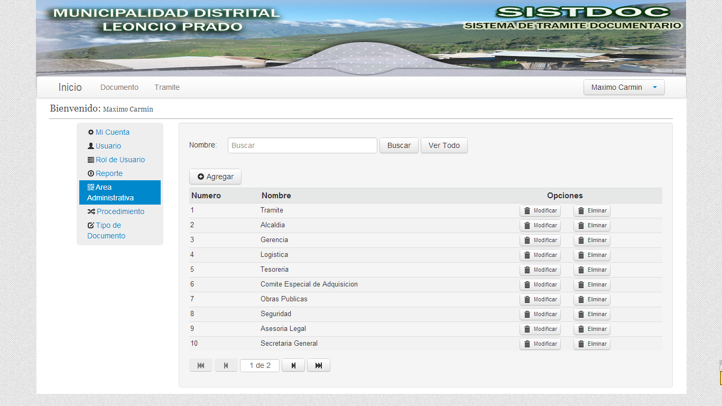

Procedimiento, nos define el objetivo que deberá tener el trámite el cual se especifica en el momento de registrarlo, como lo veremos mas adelante.

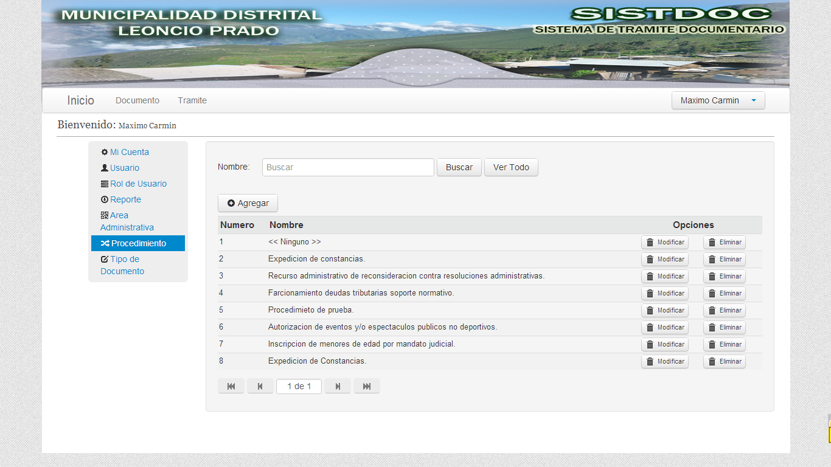

Tipo de documento, como sabemos cada tramite realizado viene con un tipo de documento consigo, como pueden ser solicitudes, oficios..etc, en esta sección controlamos los tipos de documento que podremos aceptar, desde que el tramitador registra sus datos del mismo.

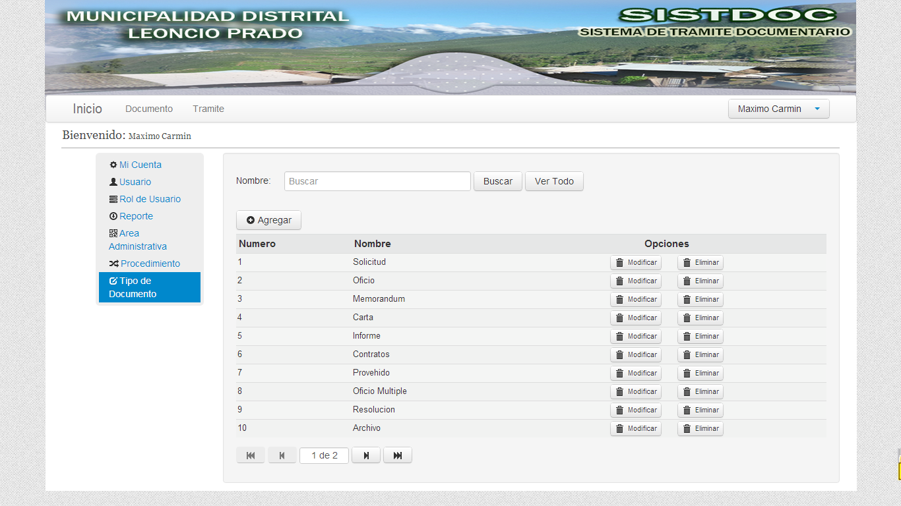

Opciones de Agregar y modificar, el cual se encuentra en cada sección de estas herramientas

Veamos un ejemplo, en el cual agregaremos un tipo de documento, el la imagen siguiente podremos ver que nos hace falta, un tipo de documento para las “solicitudes”.

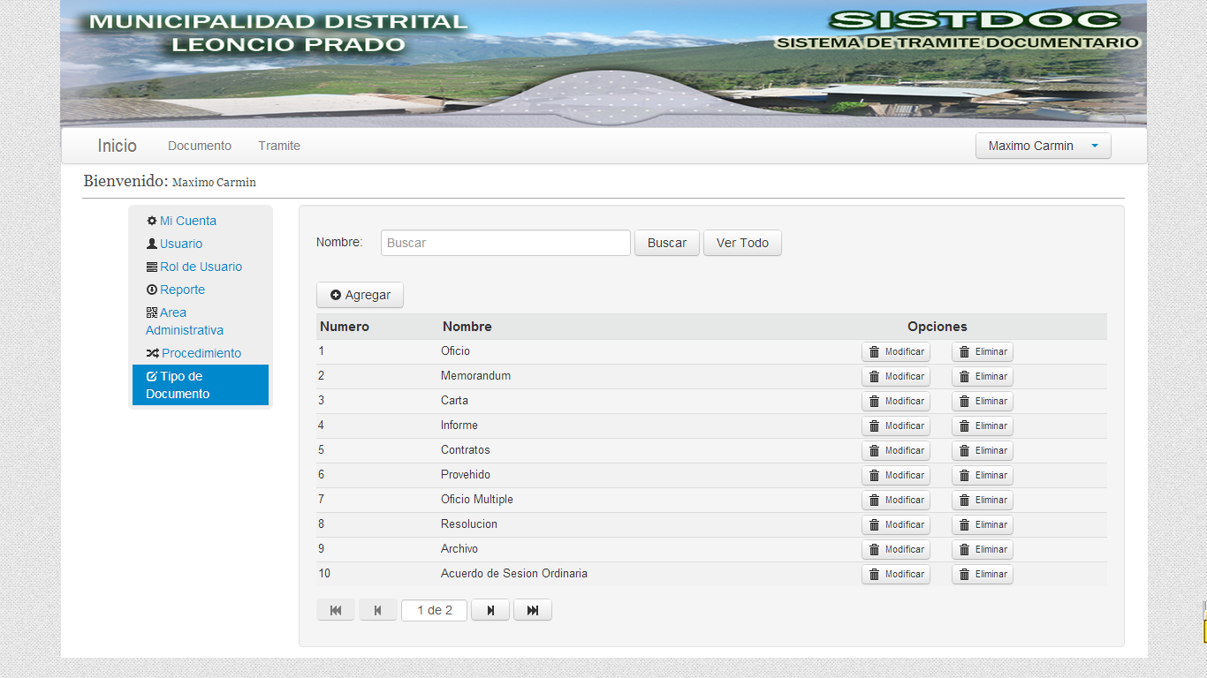

Por tanto damos click en el botón agregar y rápidamente nos muestra una casilla en la cual debemos poner el nombre del tipo de documento que necesitamos.

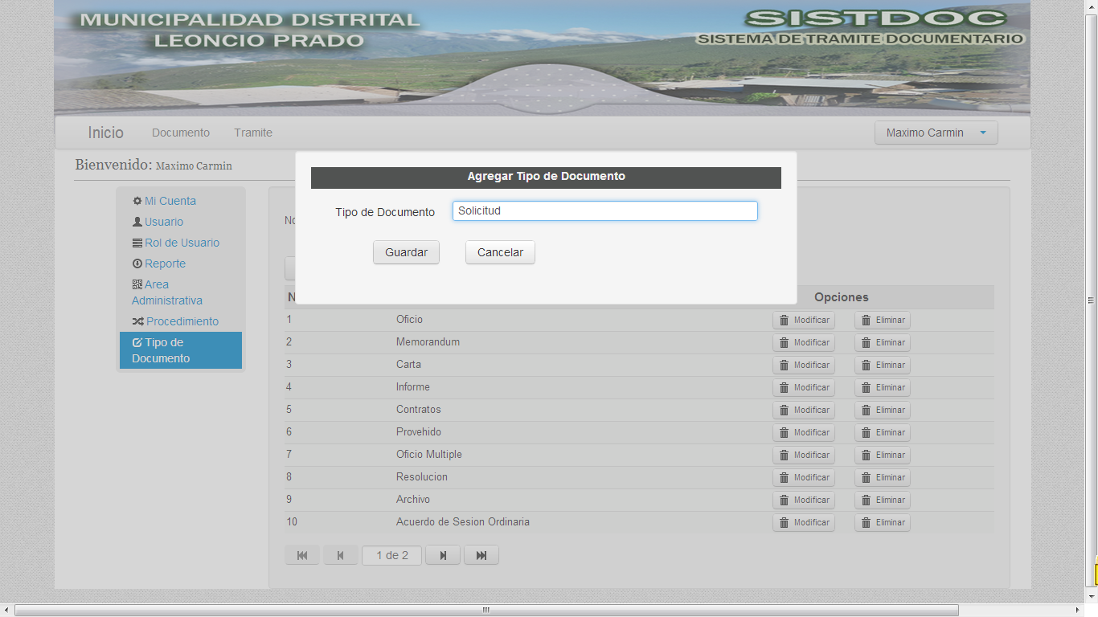

Con un simple click en guardar ya tenemos un nuevo tipo de documento.

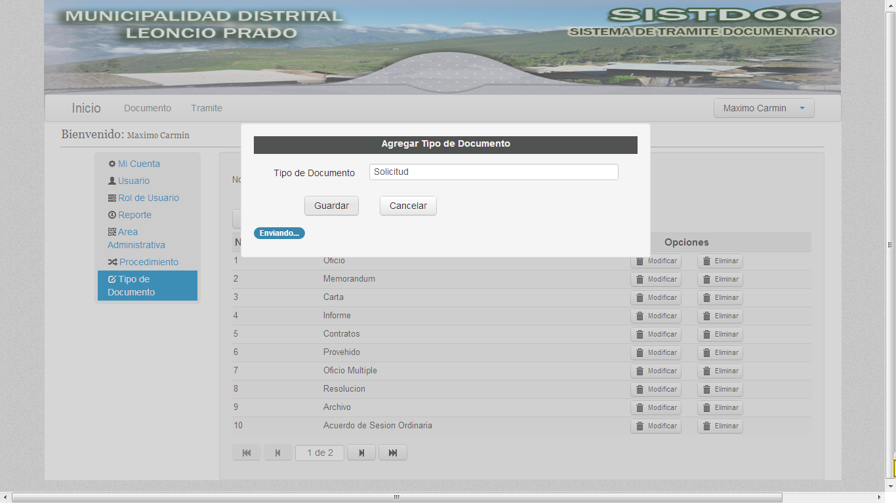

Como lo verificamos aquí, ya se ha agregado!

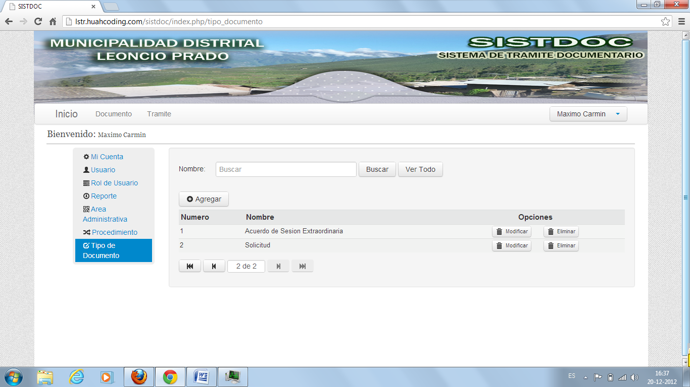

La opción modificar el igual de sencilla.

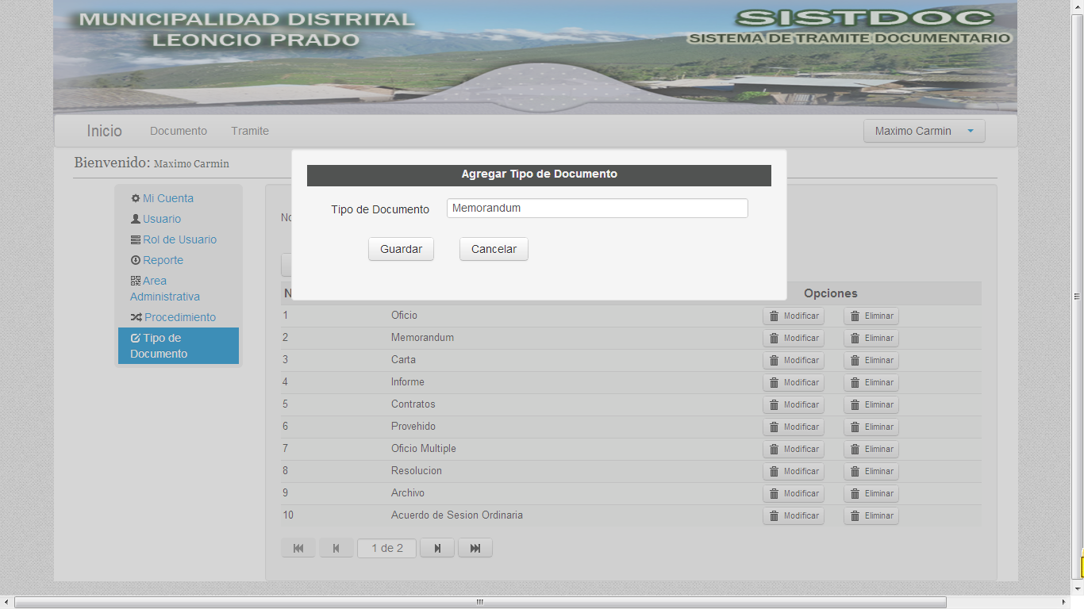

En este caso cambiaremos de nombre un tipo de documento,”Memorando”. Con los mismos pasos del agregado.

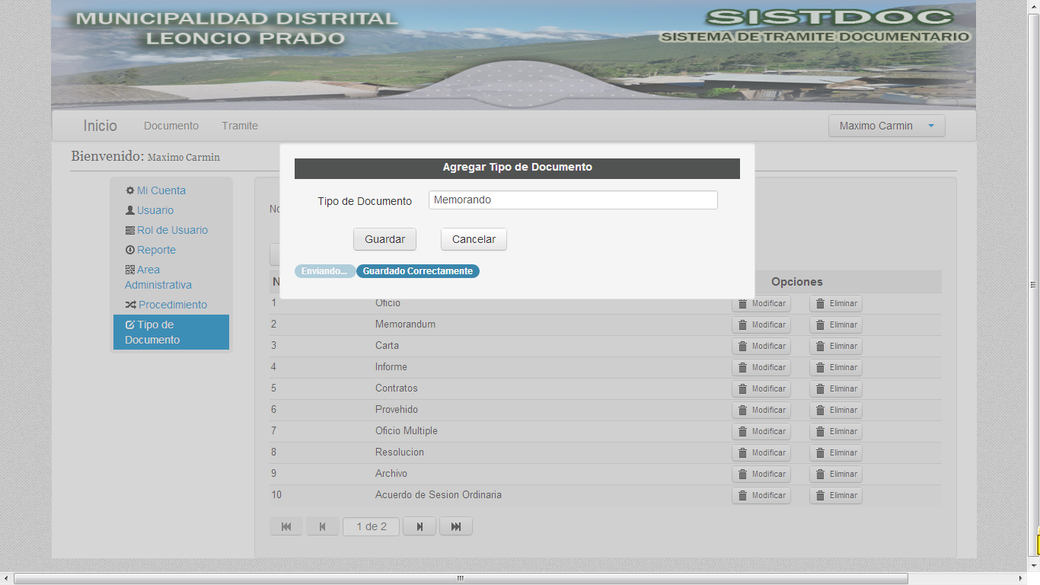

Como podemos verificar el nombre ha modificado…

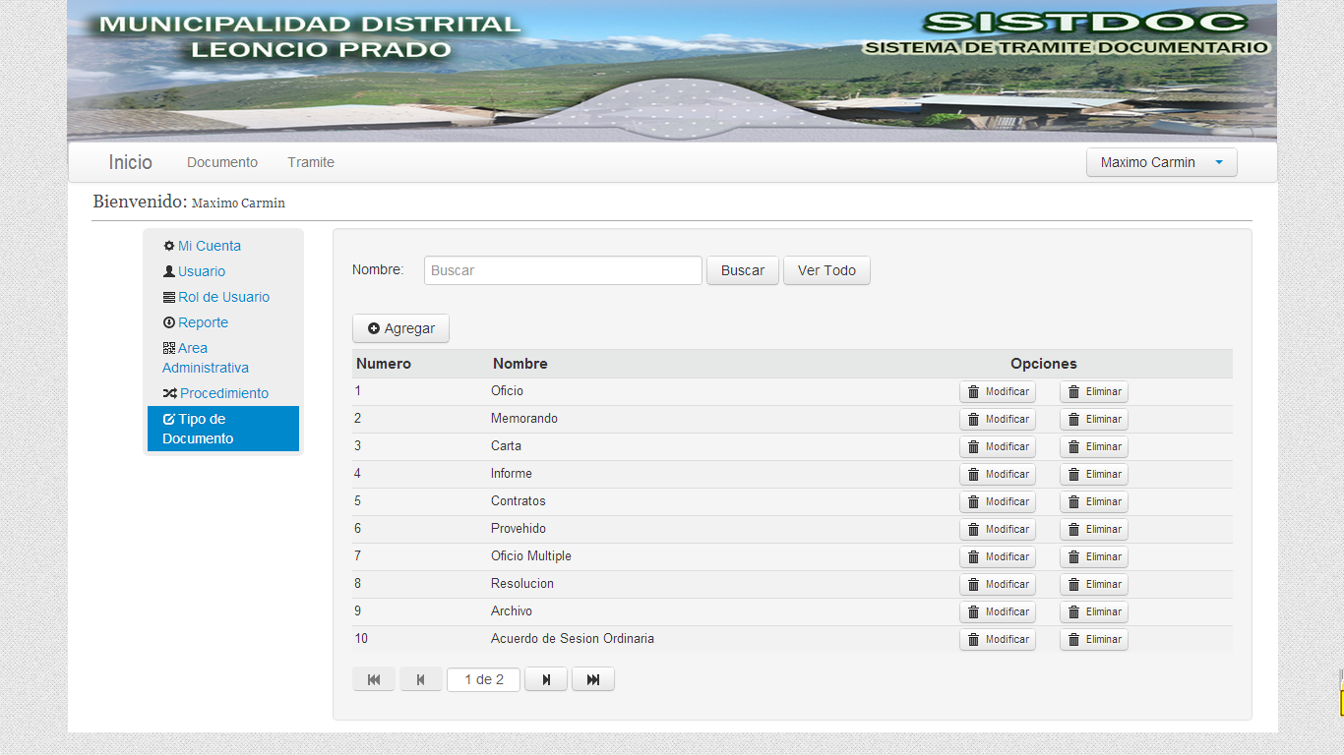

Registro de expediente y proceso de derivación.

Ahora veremos un ejemplo para poder comprender el proceso re registro y derivación, y asegurar asi su optimo uso del software.

Como sabemos el encargado de registrar los documentos es el área de trámite, entonces iniciaremos sesión con la cuenta del tramitador.



Nos vamos a la seccion documento, y registramos los datos del expediente, y seleccionando las opciones predeterminadas anteriormente por el alcalde, como vimos al inicio del manual.

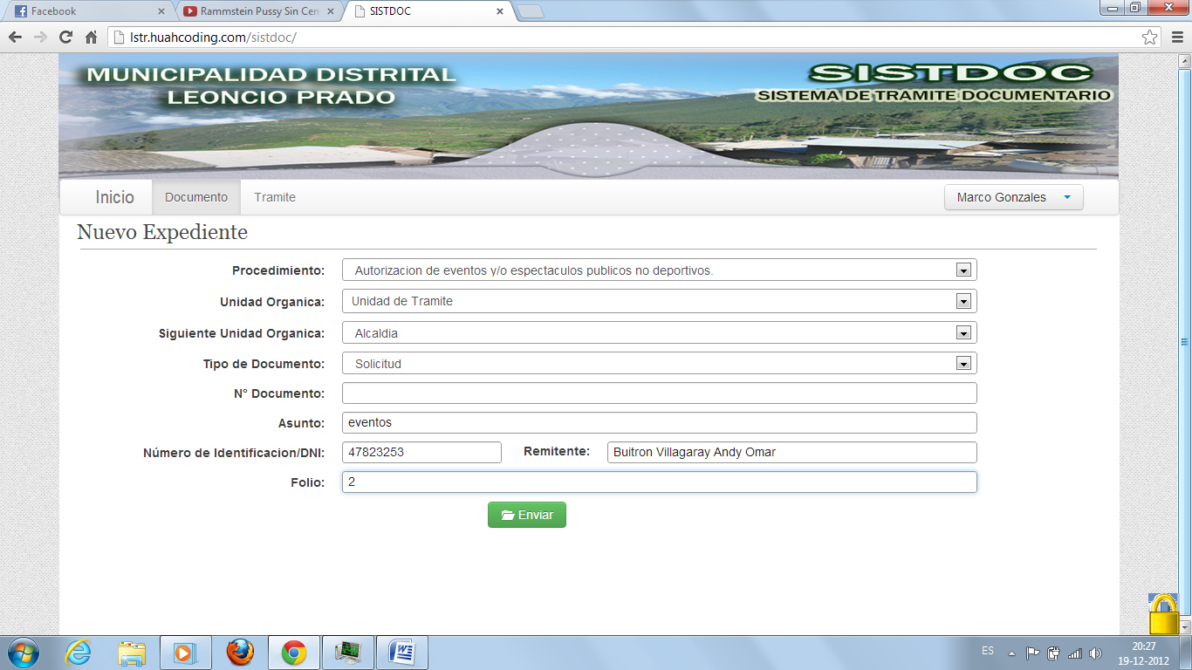

Una vez llenado los datos del documento, damos click en enviar e inmediatamente nos mostrara el número de expediente generado el cual será único por cada documento registrado.

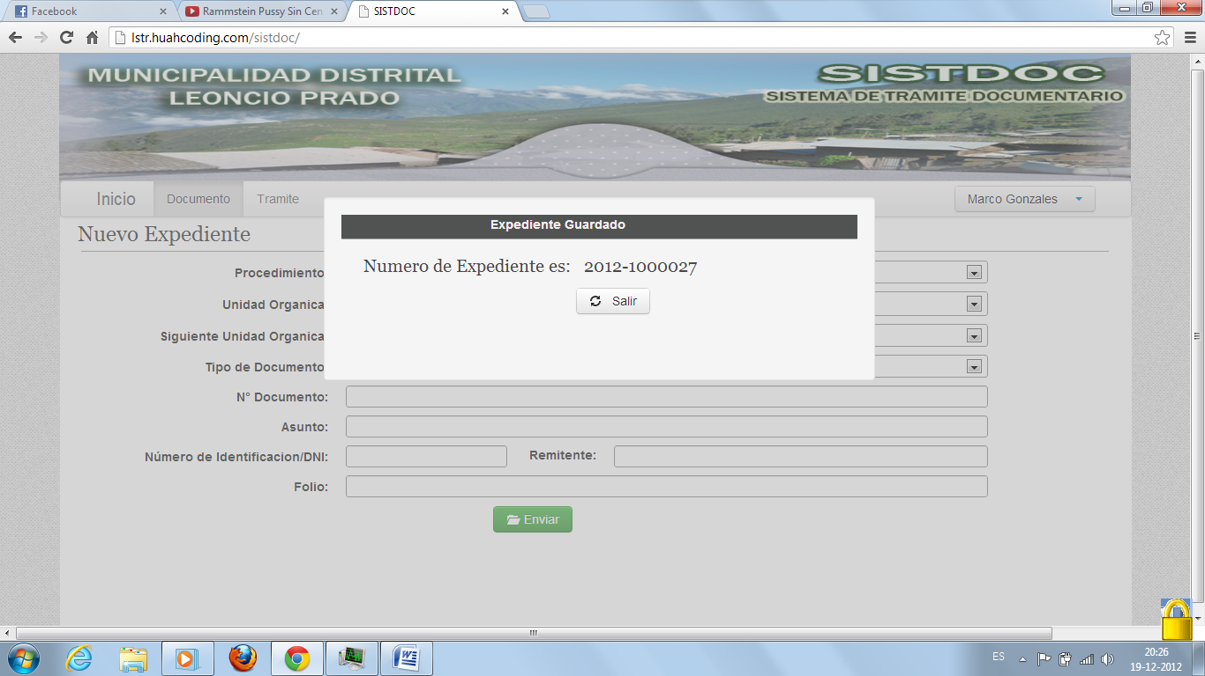

El documento ya ha sido enviado a la unidad orgánica especificada, lo podemos verificar en la sección de trámite, como vemos en la imagen ya ha sido enviado.

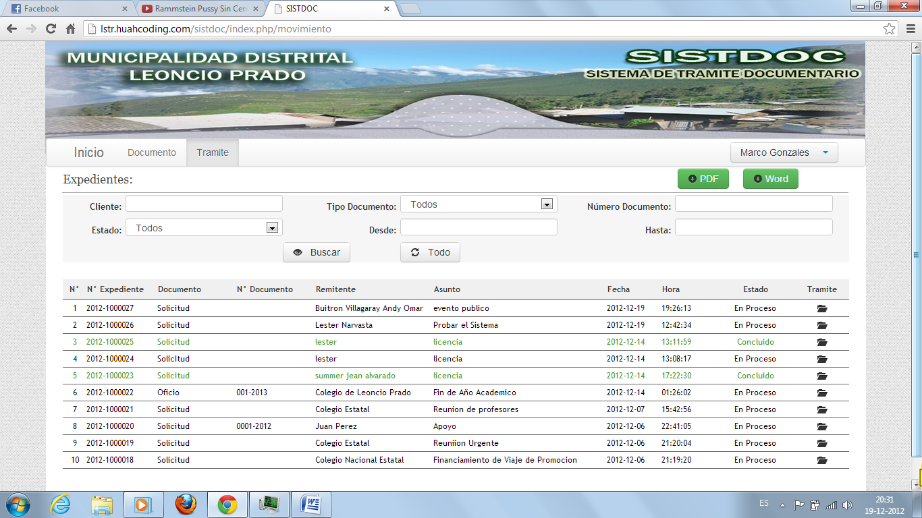

Ingresando a la carpeta de la derecha del expediente enviado podremos ver como un historial de las unidades orgánicas que reciviran el documento y el cual será finalizada, como apreciamos en la imagen nuestro nuevo documento ha sido enviado al alcalde y está en estado”por recibir”

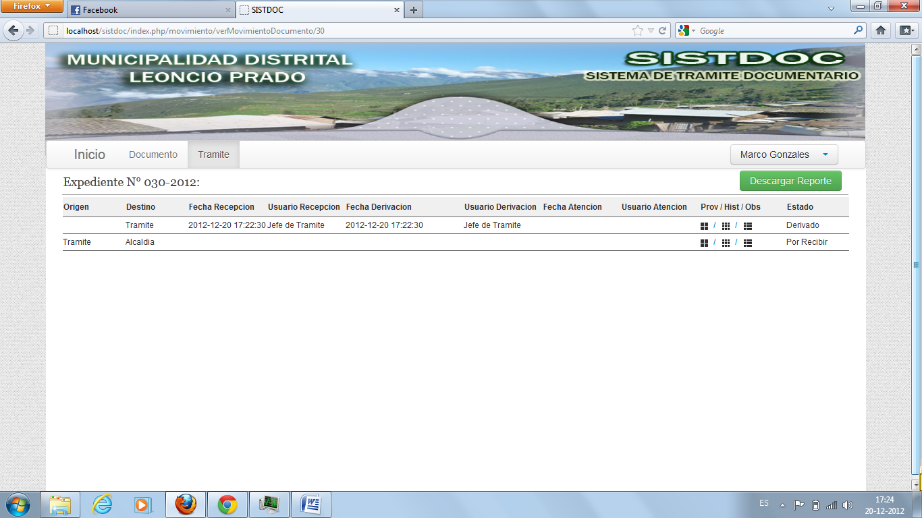

También tendremos la opción de Agregar una observación al trámite enviado, que funciona como lo mostramos a continuación.

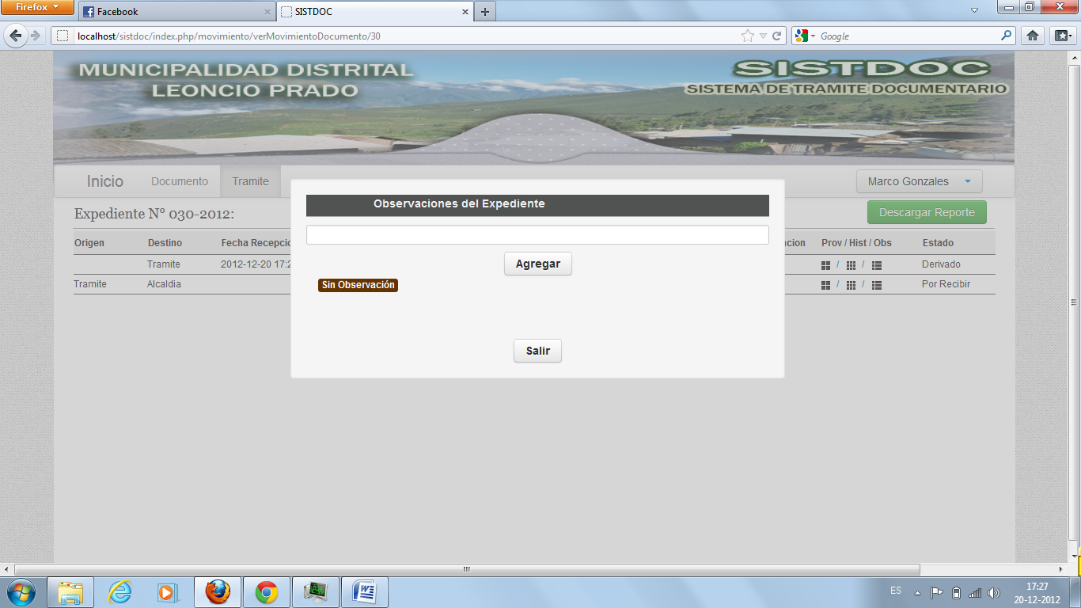

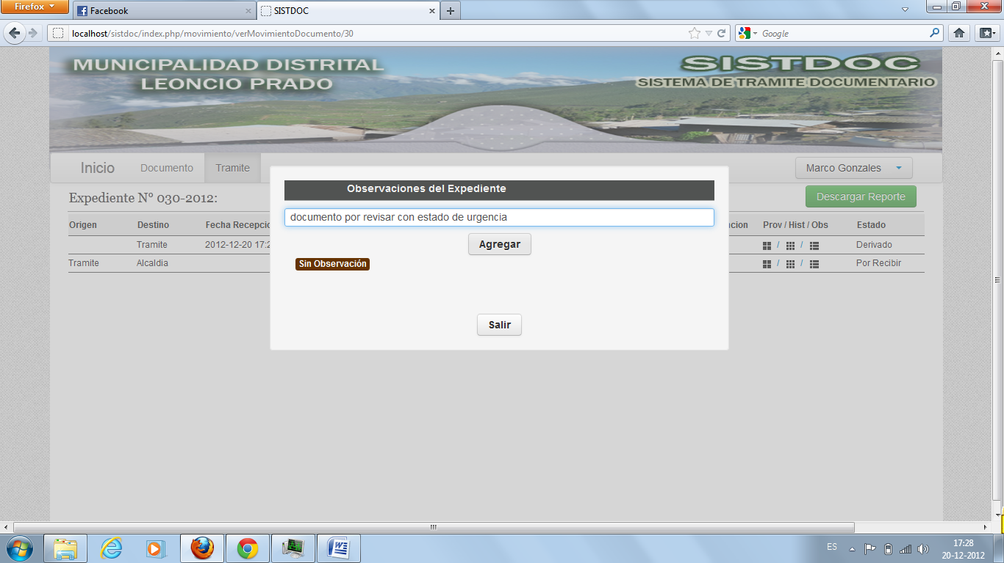

Una vez escrita la observación ponemos agregar y se guardara en el expediente

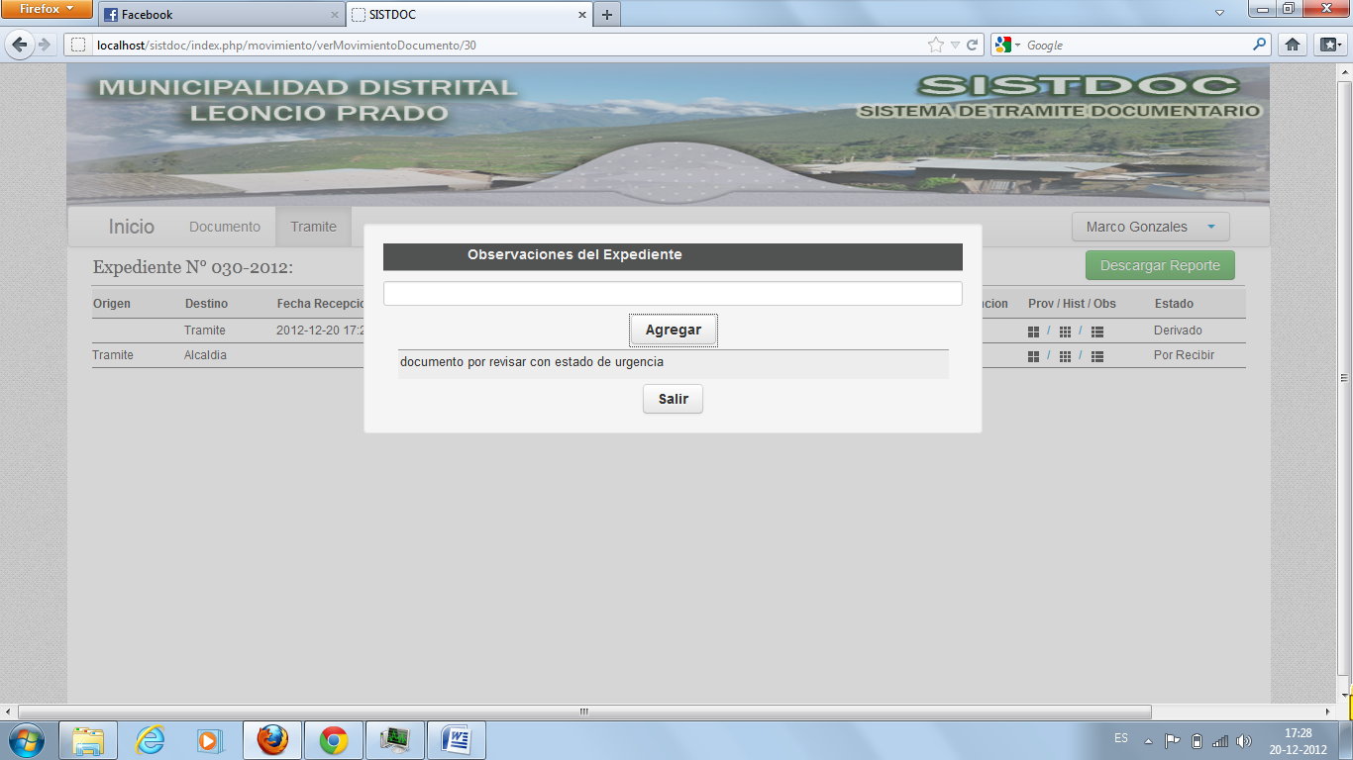

Ya que nuestro nuevo expediente está por recibir veamos que pasara una vez que el alcalde reciba el expediente y lo derive a otra área.

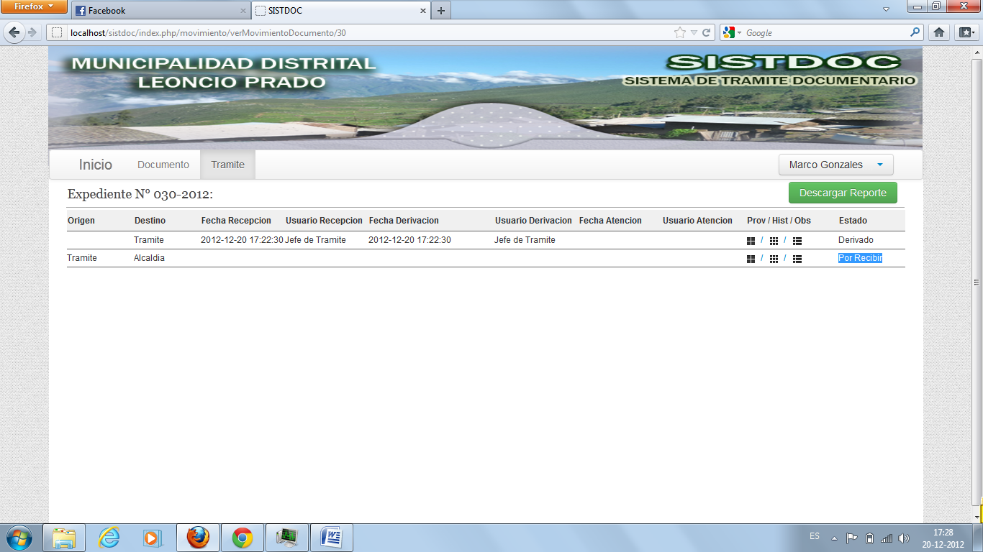

Para esto iniciamos sesión con la cuenta del alcalde. Para seguir con el seguimiento de nuestro expediente.



Como vemos esta es la cuenta del alcalde, con sus datos de usuario, rol, nivel de acceso y dni

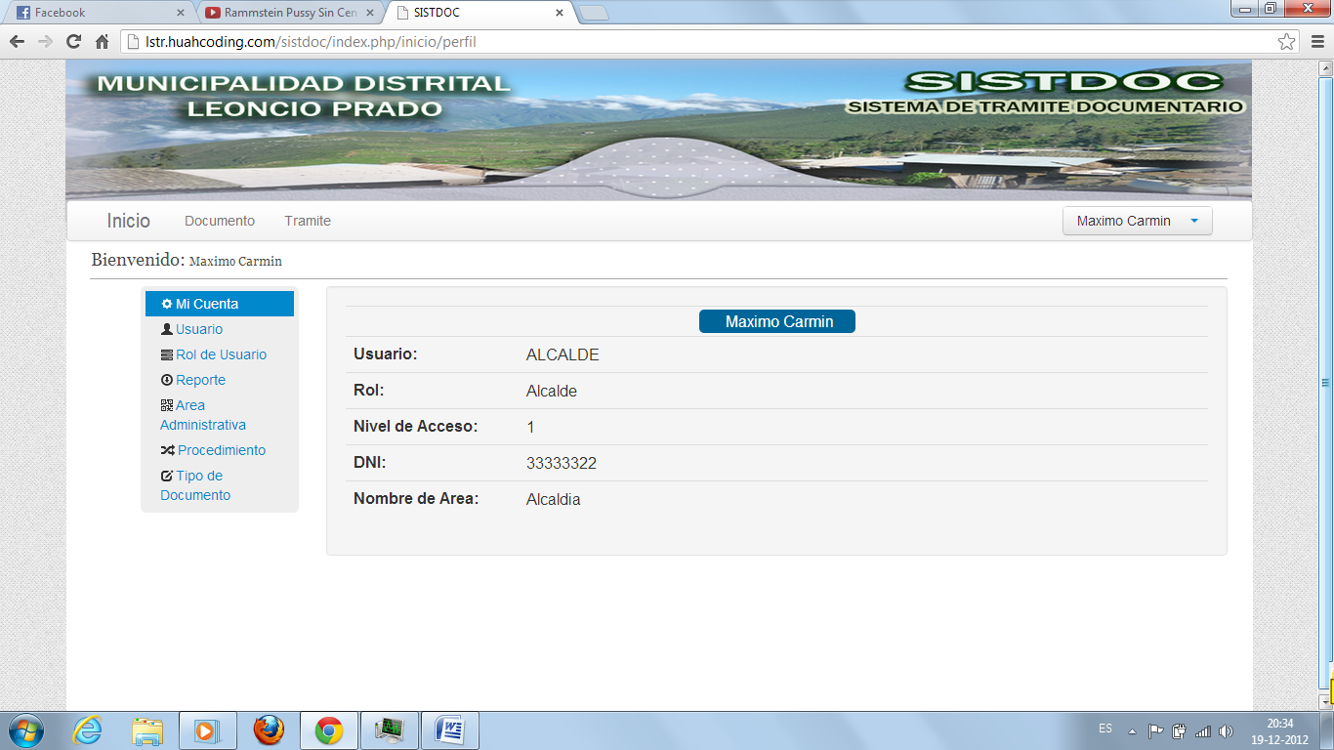

Nos vamos a la sección de trámite, y vemos el expediente enviado por el área de trámite, e inclusive esta resaltado como “nuevo”.

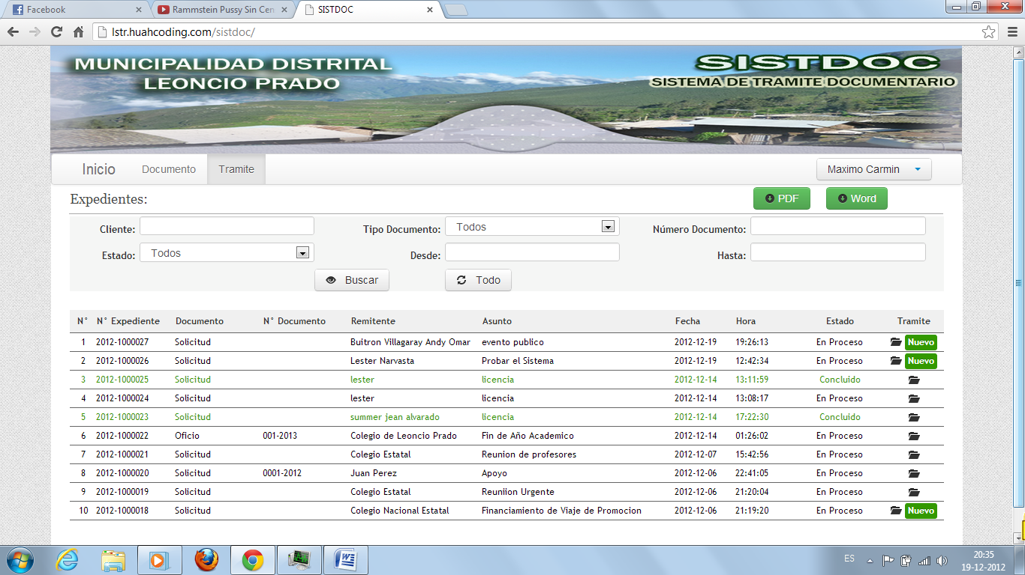

Recibiendo el documento

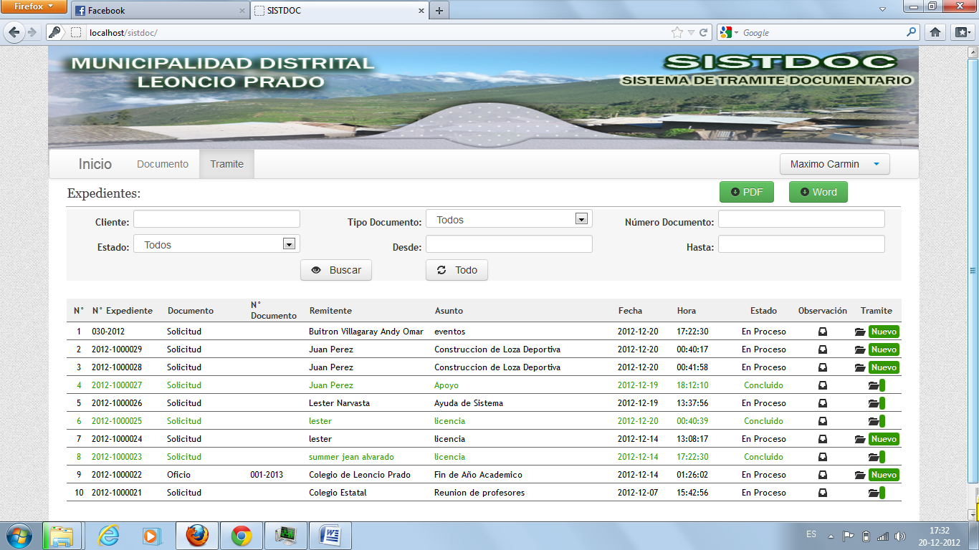

Entramos al expediente recibido y debemos cambiar de estado a recibido

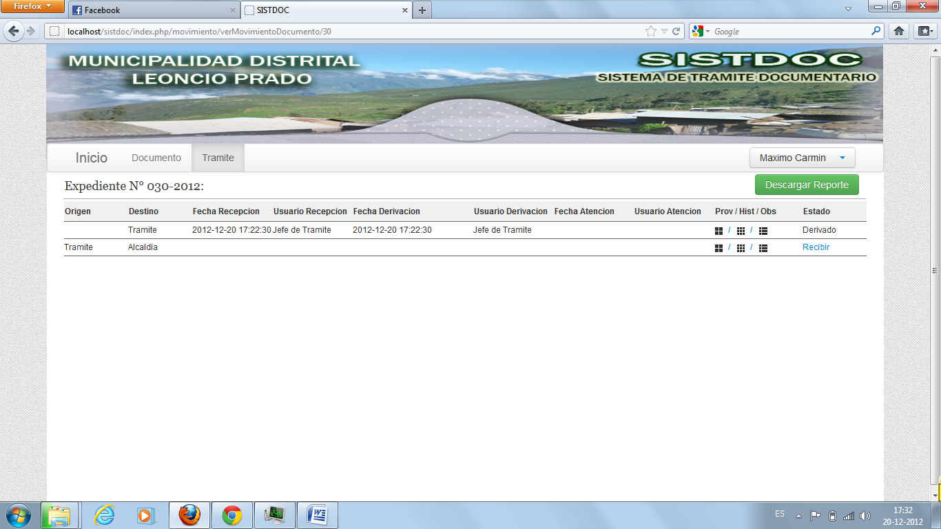

Una vez hecho esto, nos da las opciones de derivar a otra área o concluir el proceso del expediente.

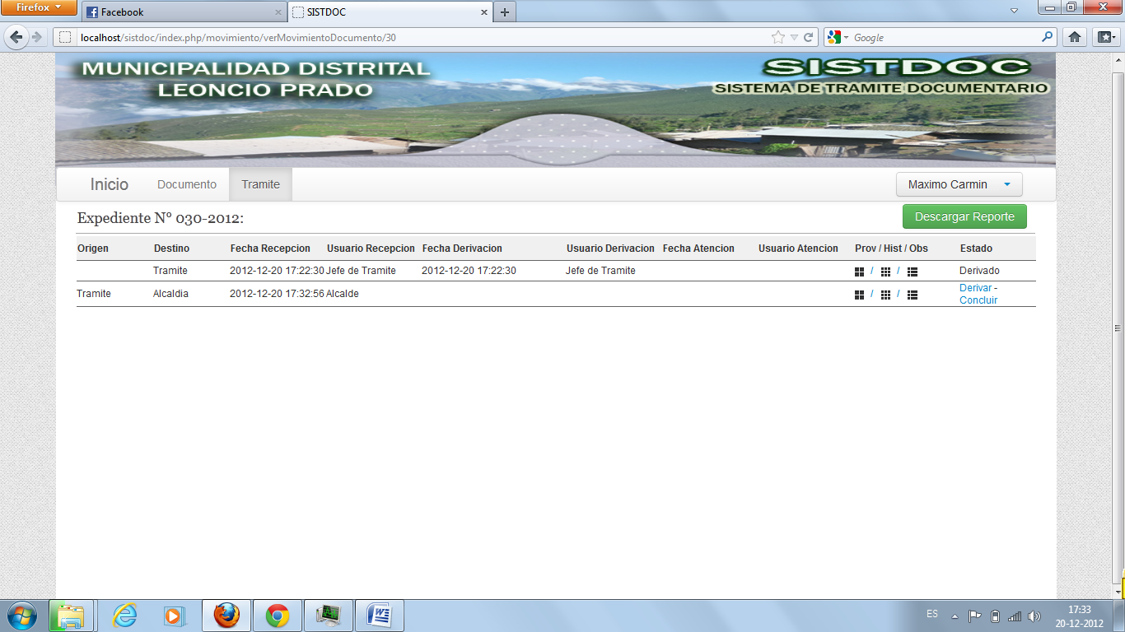

Como vemos en la imagen siguiente dando click en derivar nos aparecen las areas a las que podemos derivar.

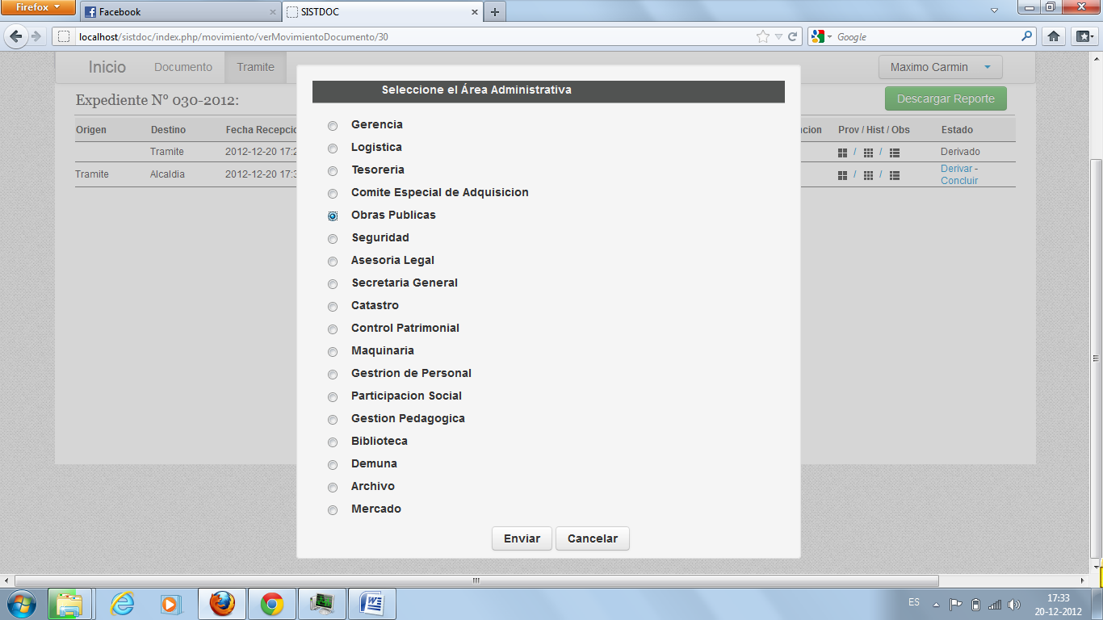

Caso contrario si le damos click en concluir, quedaría hasta allí el historial del trámite

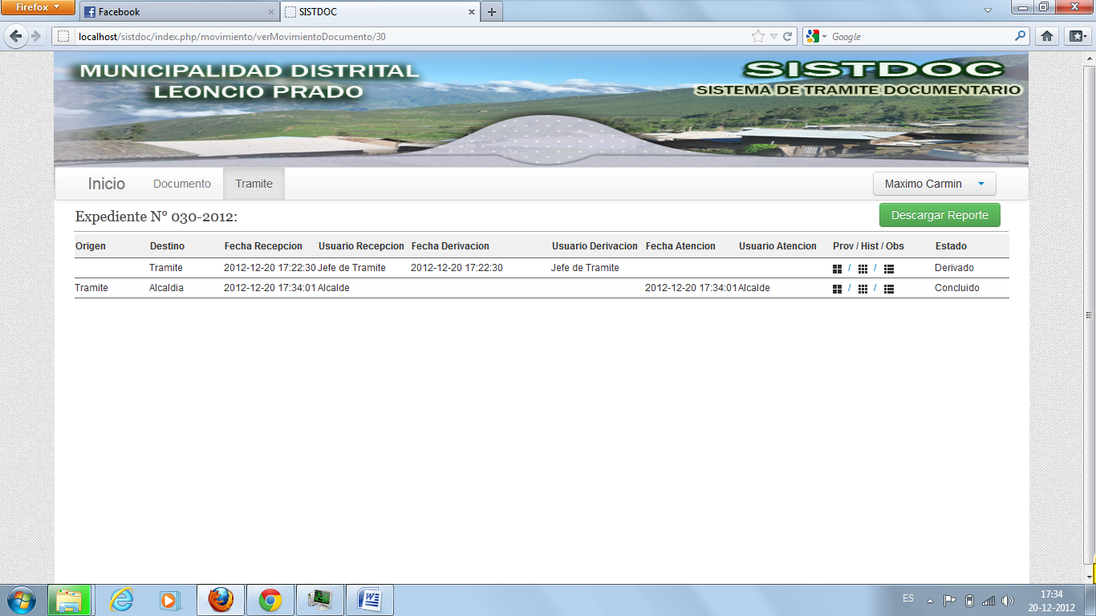

El documento esta concluido, por lo tanto desde cualquier cuenta que se ingrese, todos podrán ver este expediente y constatar que ha concluido.

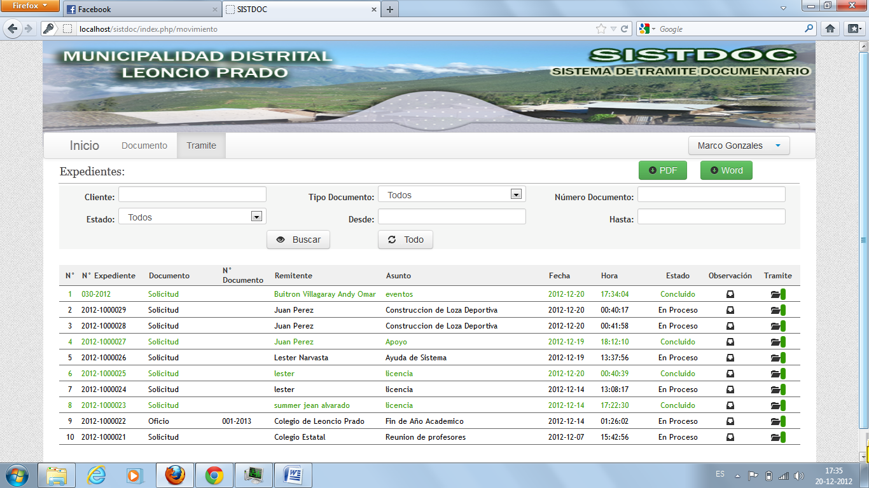

Daremos en este caso un ejemplo suponiendo que el alcalde no concluya el expediente y envés lo derive nuevamente pero esta vez al área de obras publicas.

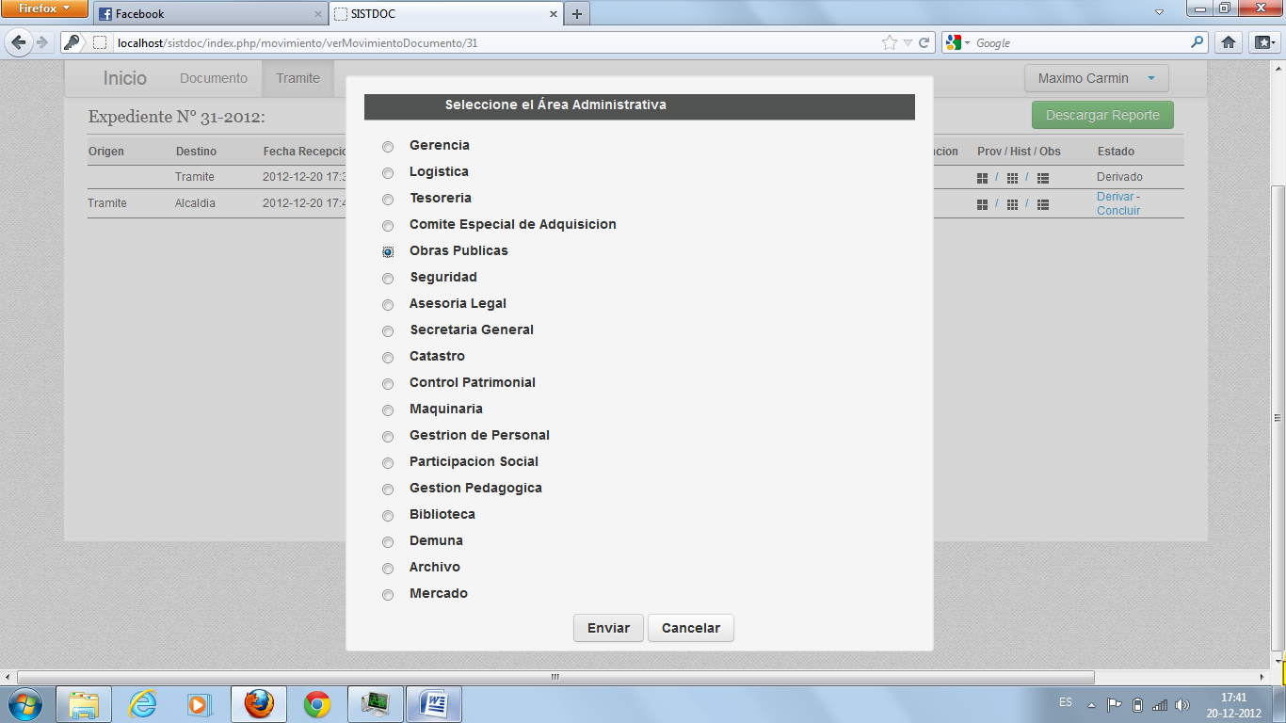

Seleccionamos el área y enviamos, una vez hecho esto vemos que se agrega otra fila mas indicando que se ha enviado el expediente al área de obras publicas.

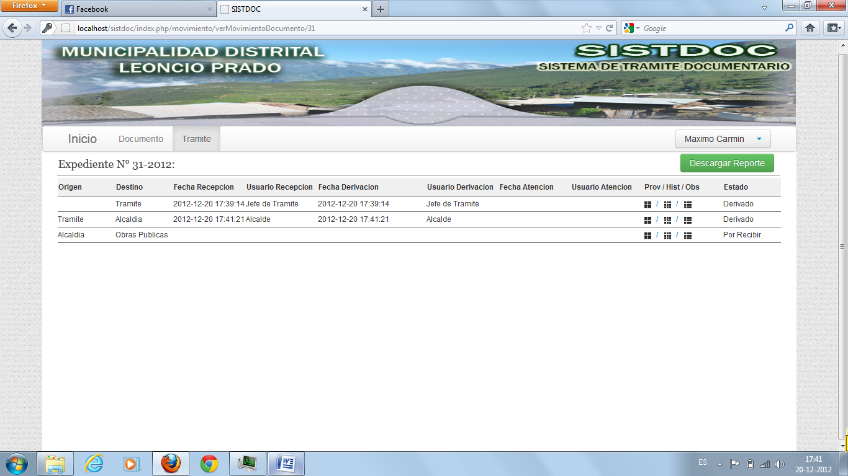

Para seguir con el historial del trámite que estamos tratando como ejemplo, nos vamos a la cuenta del área de obras públicas, como vemos aquí indicamos los datos de este área y quien lo maneja.

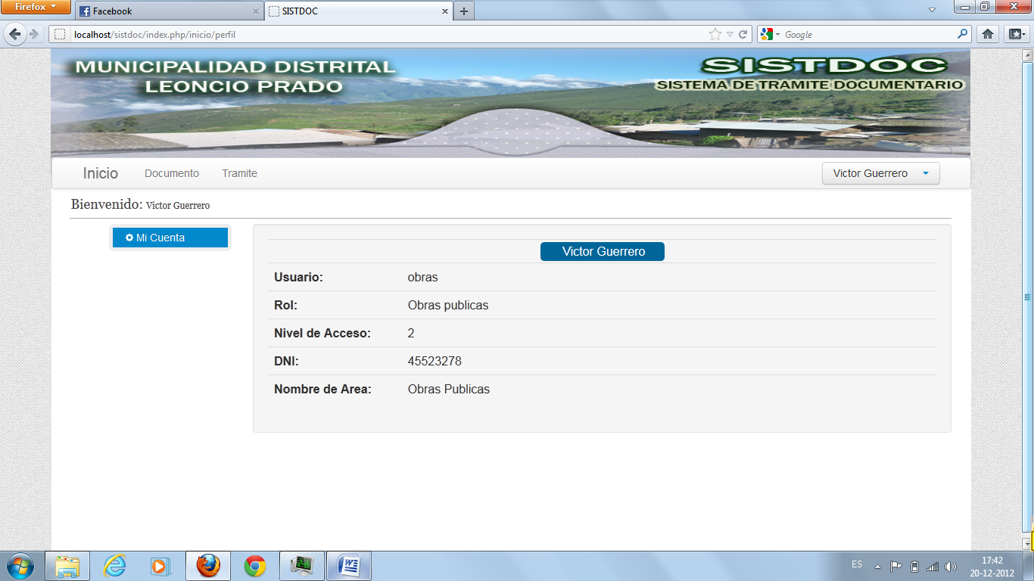

nos vamos a la sección de tramite y como en el caso del alcalde aquí el software nos indica que hay un expediente nuevo.

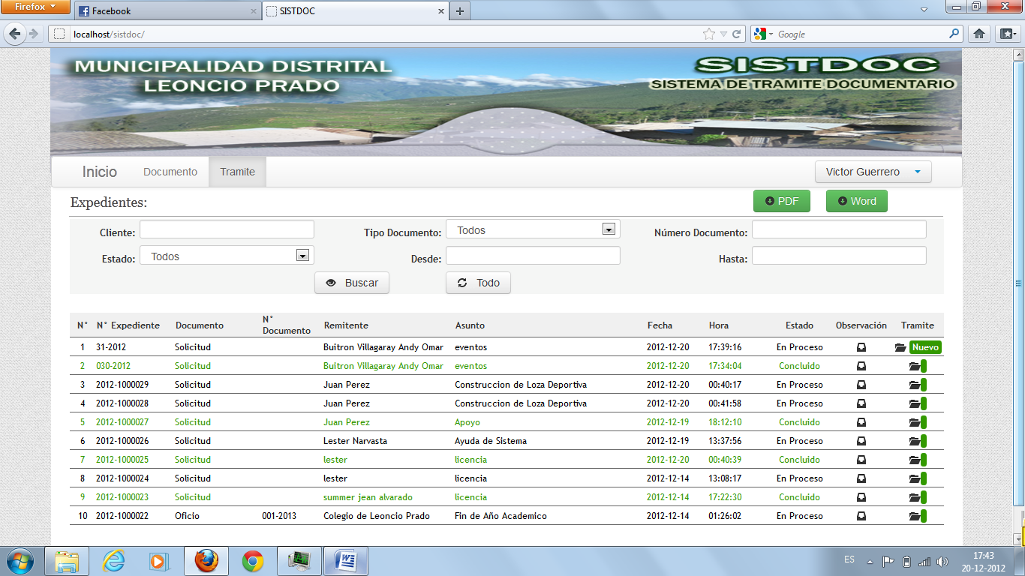

Ingresamos al expediente y lo recibimos.

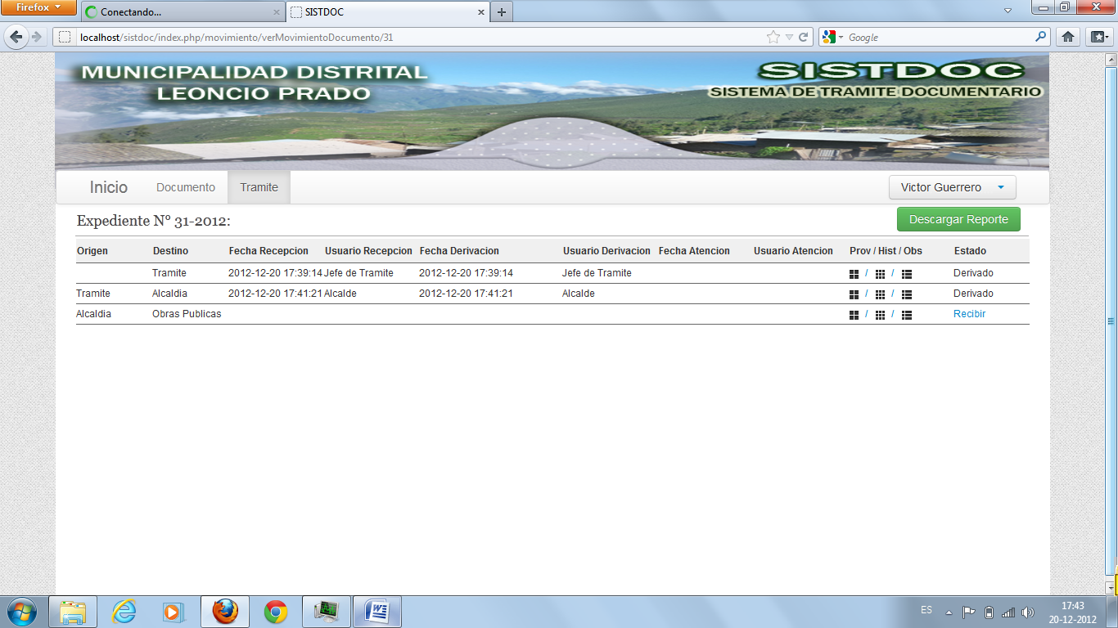

Nuevamente el software nos da la opción de derivar y concluir el expediente

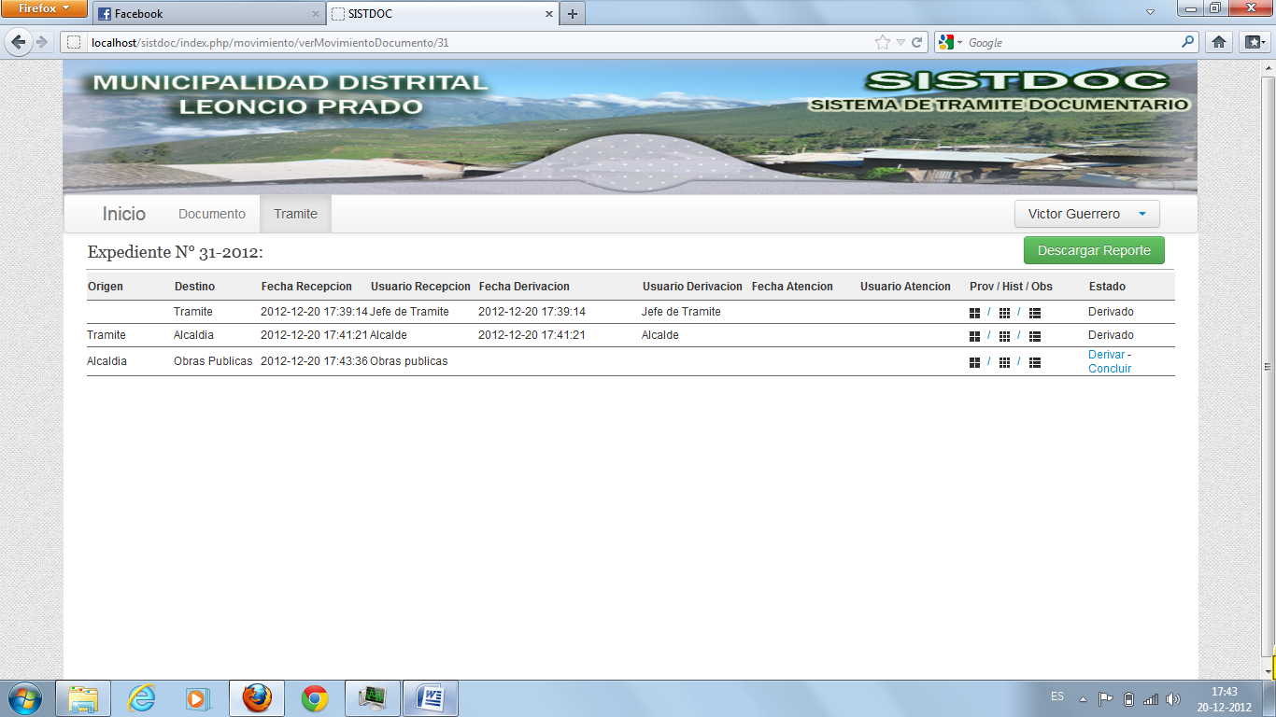

En este caso obras publicas va a derivar el expediente a tesorería para continuar apreciando que el historial del movimiento de nuestro expediente se va registrando exitosamente con fecha, hora, área, origen y destino.

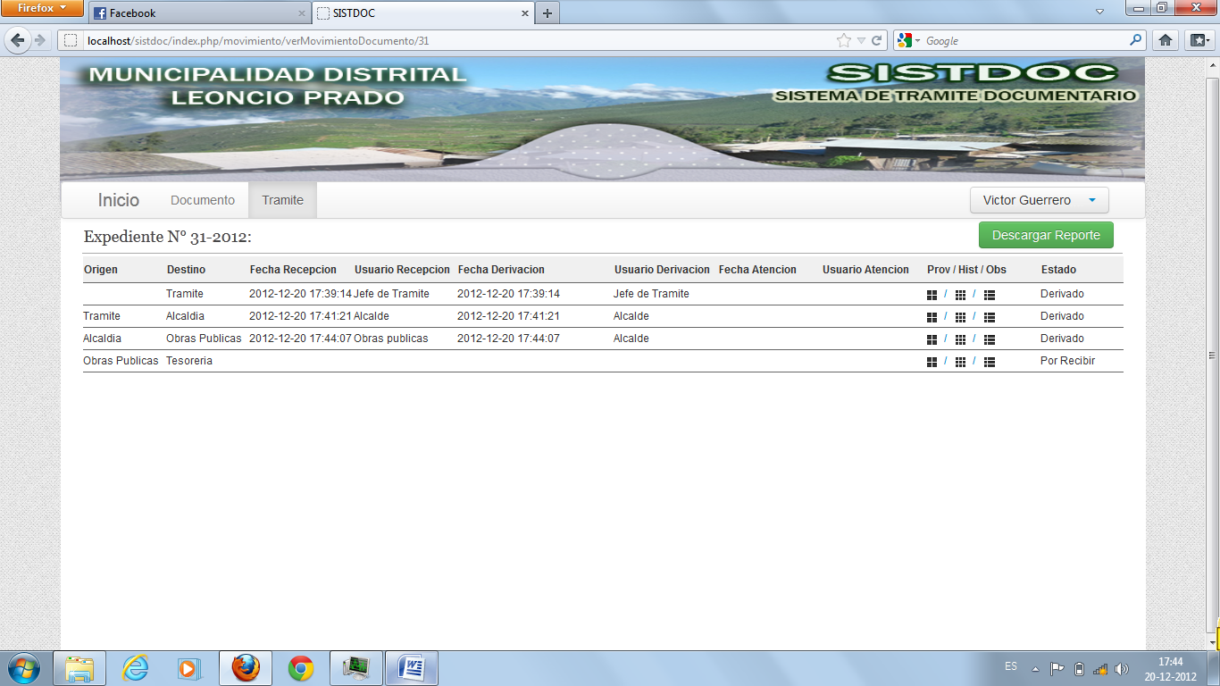

Para mayor entendimiento regresaremos a la cuenta del alcalde solo para ver, digamos en caso de que el alcalde quiera ver si el documento que envió a obras ha sido atendido o en todo caso en que área se encuentra actualmente.

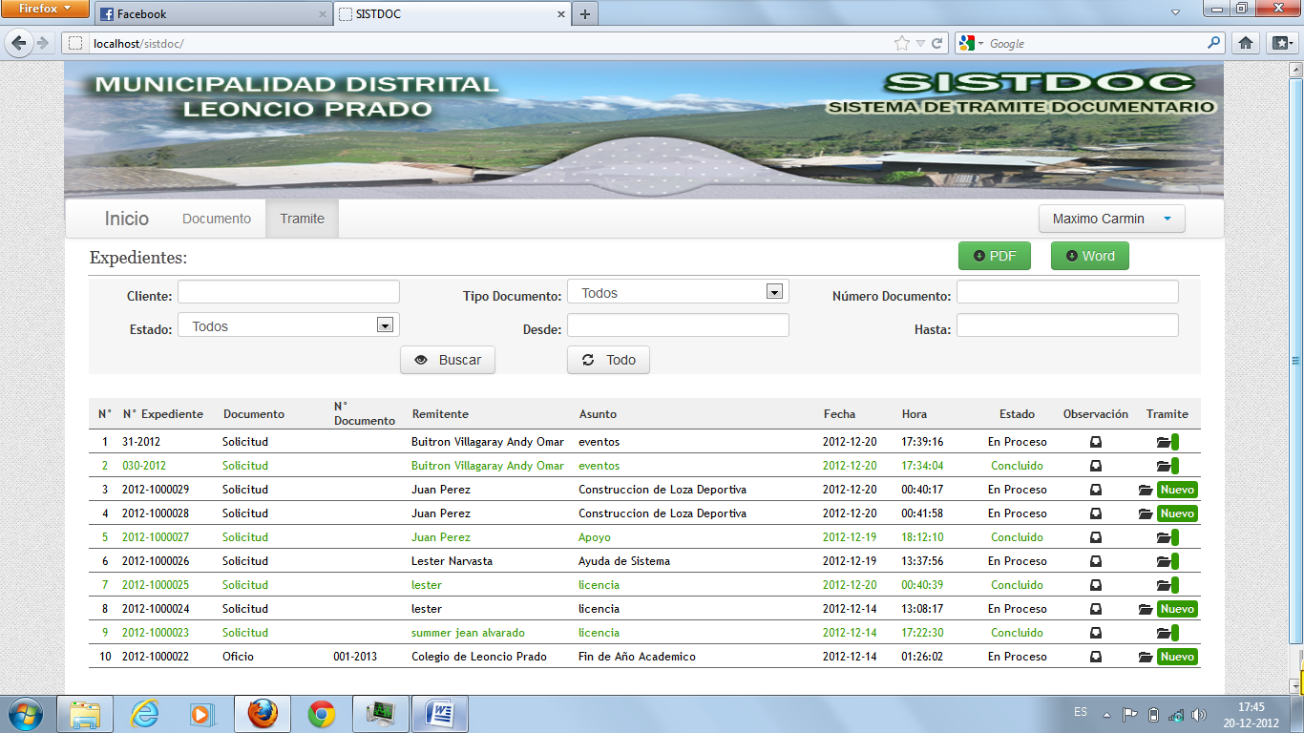

Ingresamos con la cuenta del alcalde y ubicamos nuestro expediente, como vemos el alcalde tiene el historial del movimiento actual “por recibir en tesoreria”.

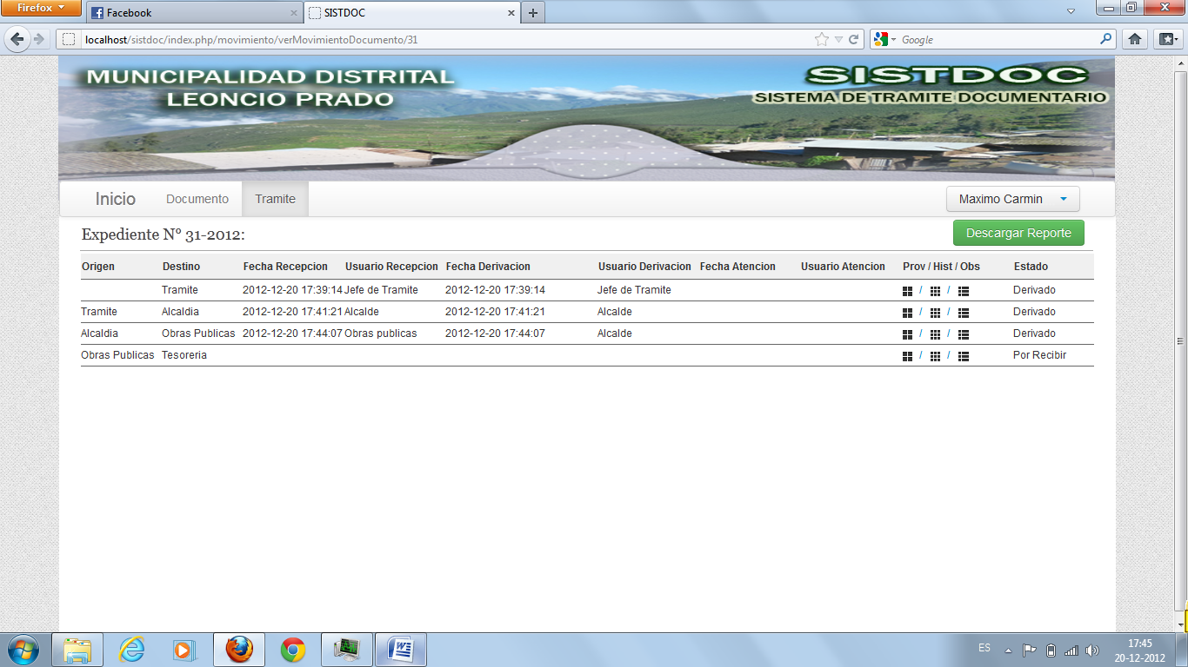

Consulta de movimiento de expedientes sin cuenta de usuario:

Ya hemos visto las funciones principales que tendrían a su disposición los miembros de la municipalidad y sus áreas correspondientes, pero también en nuestro software sistdoc les damos la posibilidad a nuestros clientes de revisar el estado de su expediente, dando información actualizada de su trámite emitido.

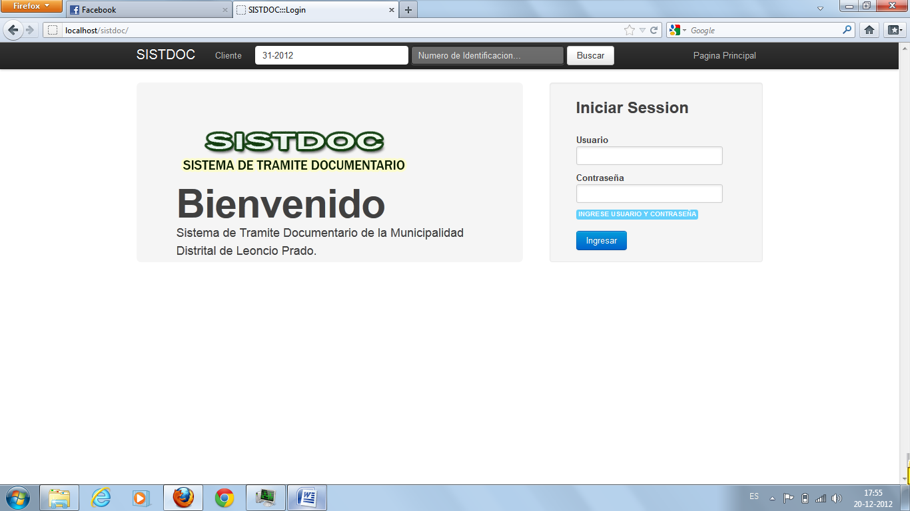

Ingresando a la pagina principal podemos ver en la parte superior una barra, destinada específicamente al usuario o al cliente.



La forma de búsqueda es simple, hay dos maneras de encontrar nuestro expediente una por su número único o también con el DNI del cliente el cual fue registrado justo con el expediente. Cada expediente tiene un número único el cual es entregado al cliente.

De esta manera en la casilla llamada cliente ingresamos el numero de nuestro expediente registrado durante los pasos anteriores a este manual “31-2012” para verificarlo esta ves como cliente. Y damos click en buscar.

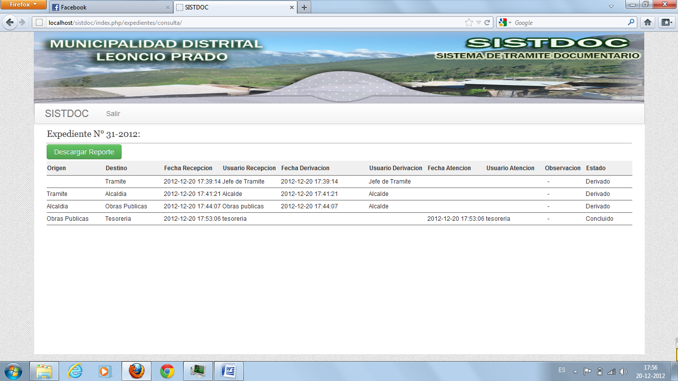

E inmediatamente nos muestra nuestro expediente, con las áreas en las cuales ha sido derivada y finalmente quedo en tesorería, quien fue el área que concluyo nuestro expediente.

Otra opción de búsqueda es atreves de el DNI.

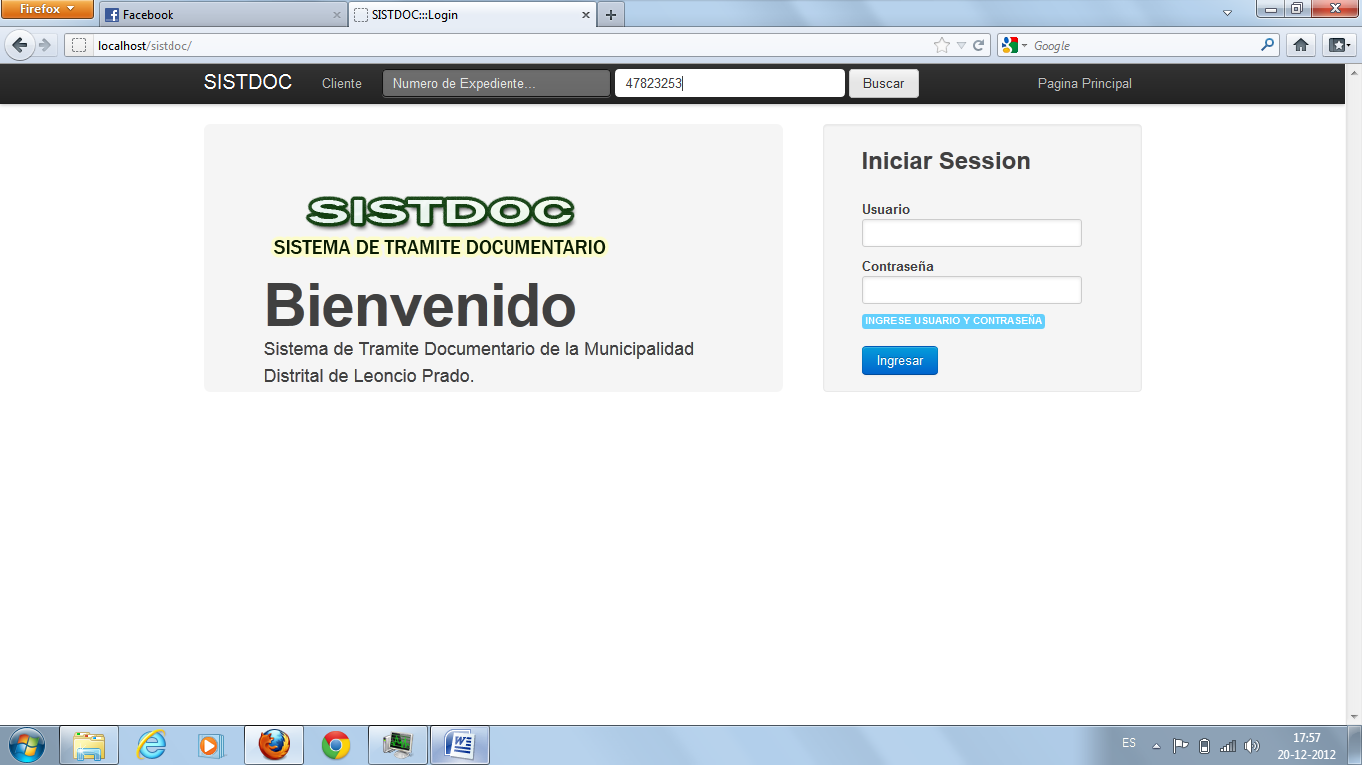

Como vemos se obtiene el mismo resultado, nuestro expediente.

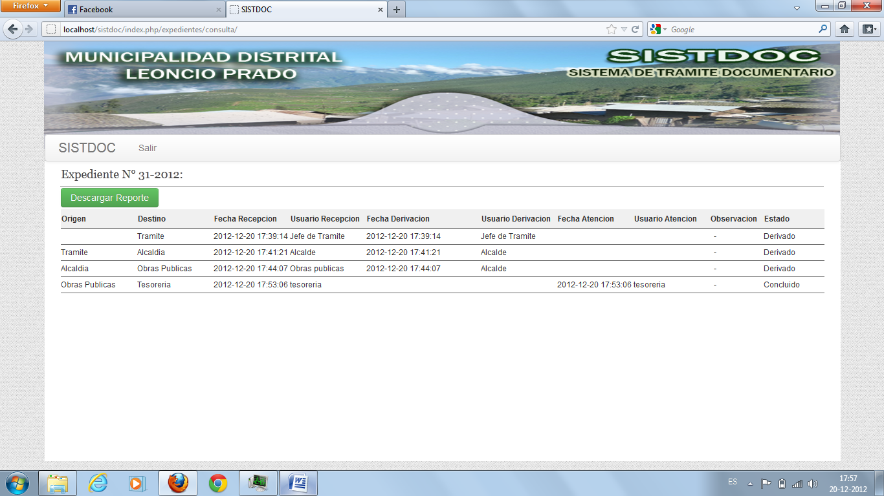

También le damos al cliente la posibilidad de descargar un reporte con los datos mostrados en pantalla, para eso está el botón verde”descargar reporte”.

